De Roddelquiz 32 14=5

- Wat was de meest gestelde vraag op Google deze week?
- Waarom komen er geen pluimen in mijn lampenpoetsersgras?
- Waarom maakte prins Bernhard zich zorgen over Greet Hofmans?
- Hoe heet het brede wandellied van Poetin?
- Hoeveel wenkbrauwen hebben Bert en Ernie samen?

- Palau ligt in de Noordzee.
- Waar
- Niet waar

- Wat is er NIET gebeurd in de oorlog tussen Chili en Kirgizië?
- Kirgizië kondigt maritieme blokkade van Chili af
- Massale cyberaanval op banken in Santiago
- Chili voert drone-aanval uit op telecommast in Osh
- Kirgizische lange-afstandsraketten vuren op Chileense marinebasis Talcahuano
- Chili voert duikbootaanval uit op Kirgizische wapentransporten voor de kust van Indonesië
- Rusland steunt Kirgizië met kernwapens

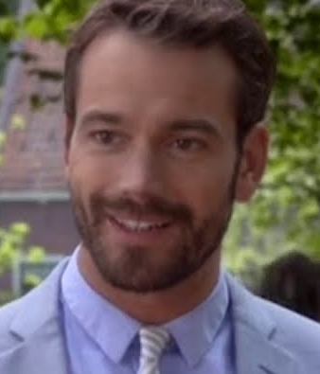
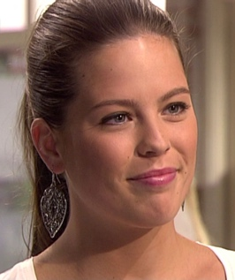


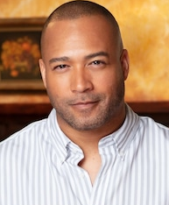
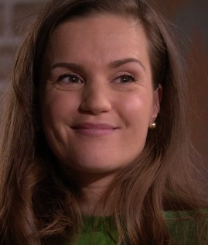
- Welk GTST-koppel blijkt het in het echt helemaal niet te kunnen vinden?

Churandy Jackson-Hooi & Vincent de Vogel & Robin Martens &
Amije van der Velden Marieke de Bruijn Mátyás Kloosterman

- Gavrilo Princip werd bekend als de moordenaar van aartshertog Frans Ferdinand van Oostenrijk, een daad die de directe aanleiding voor de Eerste Wereldoorlog vormde. Wat is er daarna met hem gebeurd?
- Geëxecuteerd door de zwaarbewapende Servische politie in Kosovo
- Hij vocht in de eerste wereldoorlog en later in 1939 sloot hij zich aan bij de nazi’s waarna hij deelnam aan de invasie van Polen, de aanleiding voor de Tweede Wereldoorlog...
- Overleden in de gevangenis
- Hij is lang onder de radar gebleven totdat bleek dat hij een nieuwe naam had aangenomen. Onder de naam Hamo Hajdarhodžić vertegenwoordigde hij in 1968 Joegoeslavië op het Eurovisiesongfestival met het nummer Jedan dan

- Hoe heten de meiden van O’G3NE?
- Wisha, Amy en Shelley
- Lisa, Amy en Kelly
- Lisa, Amy en Sheldon-Riley
- Lisa, Amy en Shelley
We hebben wat bn’ers uit hun oude klassenfoto’s geknipt. Weet u ze te herkennen?

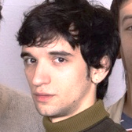
- Wie is dit?
- Simon Keizer
- Jan Kooijman
- Victor Mids
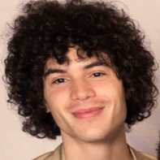
- Ruud Feltkamp
- Wie is dit?
- Hans Klok
- Louis van Gaal
- Dries Roelvink
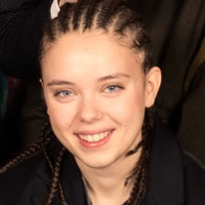
- Geert Wilders
- Wie is dit?
- Katja Schuurman
- Glennis Grace
- Anouk
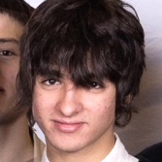
- Carice van Houten
- Wie is dit?
- Domien Verschuuren
- Ron Boszhard
- Carlo Boszhard
- Maarten van Rossum

- Zitten er beperkingen op het doden van wilde duiven?
- Duiven doden is illegaal in Nederland
- Ja, ze mogen alleen met een kaliber 12 geschoten worden
- Ja, je moet een wettige reden hebben om ze te doden
- Nee hoor duiven mogen gewoon met vallen, gif, vuurwapens of andere methoden worden gedood

- Wat is er afgelopen week gebeurd in de serie?
- Tako Hemelweg en Daria Zwavelhof kochten slamix bij de kiosk en gooiden de slamix weer weg. Dit herhaalden ze de hele week
- Wiet Bambientje raakte in paniek toen hij zijn beste vriend David Potjatter levensgrote kruizen zag inladen in zijn kofferbak
- Jan Rosman is in hartje Groningen aangevallen door Walter Krak-Crisis en Bedoes
- Suusje Grabbelschans en Kaat Zinkwicht kochten pakje veganistische worst voor 31 euro

- Kun je de schil van een komkommer eten?
- HAHAHAHAH nee natuurlijk niet
- Het kan wel maar het is niet erg verstandig. De wet op resten bestrijdingsmiddelen gaat ervan uit dat je de schil niet eet
- Nee dan krijg je geen vitamines binnen
- Ja, het is namelijk overheerlijk en gezond


- Wat is de bijnaam van haar vrienden voor Marieke Elsinga?
- m els
- Riekje
- Pien
- Percebes
- Mamasientje
- Tand

- Wat doet Mickey Mouse om zijn clubhuis tevoorschijn te toveren?
- Hij raakt op zijn pols het zogeheten ‘duistere teken’ aan en roept hierbij “Morsmordre!”
- Hij roept Toedels: “oh toedels” en die laat vervolgens het clubhuis verschijnen
- Hij roept “mieska moeska Mickey Mouse” en hopatee daar is het clubhuis
- Hij begint rond te tollen, schiet vervolgens de lucht in, waarna er een fel licht verschijnt

- Wat is er fout aan de zin ‘Peter Goes To The Park???
- Het moet natuurlijk ‘Peter goed to the park’ zijn…
- Het is natuurlijk ‘Peter Nijmegen to the park’
- ‘goes’ bestaat natuurlijk niet, het kan alleen ‘Peter is going to the park’ zijn
- Jemig de pemig, het is natuurlijk ‘Peter goes to the parc’
- Het lijkt erop dat de correcte versie ‘Peter goes to the park’ is

- Wie was Matateyou?
- Een mongoolse heerser
- Het pseudoniem van Eduard Douwes Dekker waaronder hij het boek Max Havelaar schreef
- De apostel Mattheus, schrijver van het Matteüs-evangelie (Hebreeuwse naam)
- Nederlands-Indische danseres en spionne (beter bekend als Mata Hari)

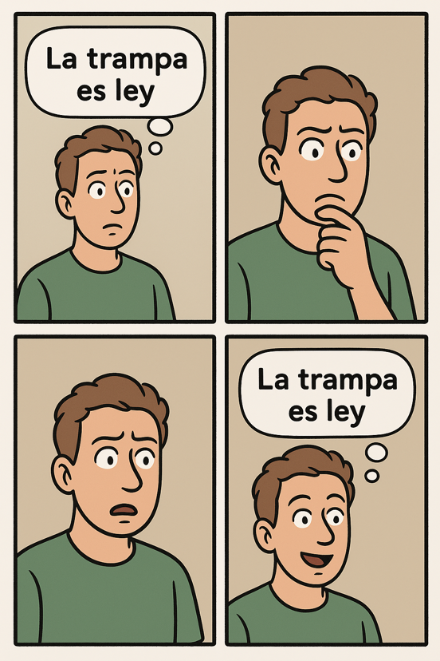
- Wat betekent de spaanse zin “la trampa es ley”
- “De trampoline is leeg”
- “De val is wet”
- “Trump is een lul”
- “De beer is los”
- “De appel valt niet ver van de boom”
- “De kramp is weg”
- “De loefzijde is lij”
- “Valsspelen hoort erbij”

